開始遊戲+999 | +怨凜軌-999 | 87大蛇-111 | 仙藥+99999999999 | 去死-9999999
*仁王*-44444444444 | 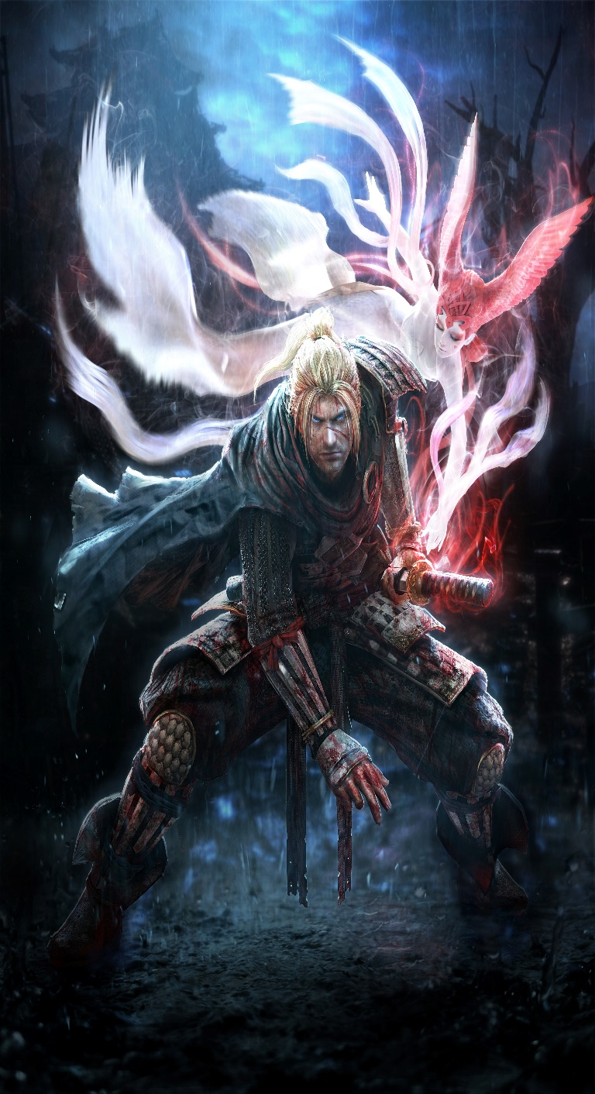 |  |  | 血刀總pk-11111111111
回起點 |  |  |  | 葛闢-9999999
回起點 |  |  |  | 路霸-666666你好6
回起點 |  |  |  | 九十九武器-999999999
回起點 |  |  |  | 雷電-9999999
仙藥+99999999999 |  |  |  | 仙藥+99999999999
87大蛇-111 | 寫刀昨pk-11111111111 | 回起點 | 回起點 | ++地獄-999999999999

